**ENSEÑANZA: TIEMPO Y LONGITUD**

**ÁREA:** Matemáticas *

**GUÍA N.** 1

**GRADO:** Quinto

**DOCENTE:** Esteffany Ipuz Montoya

**NOMBRE DEL ESTUDIANTE: ____________________**

**FECHA DE INICIO:** 25 de julio de 2022

**FECHA DE TERMINACIÓN Y/O ENTREGA:** 29 de julio de 2022

**FIN EN MENTE:** Que el estudiante utilice adecuadamente unidades de medidas de tiempo y longitud, así como instrumentos, para resolver problemas cotidianos planteados de forma oral y escrita.

**PREGUNTA GENERADORA:** ¿Cómo podemos medir el tiempo y longitud?

**MOTIVACIÓN Y ESTRUCTURACIÓN:**

**El tiempo:**

El instrumento que utilizamos para medir **el tiempo** es el reloj. La unidad que utilizaremos como referencia será el día. Con respecto al día, hay unidades de tiempo menores y mayores que el día.

Unidades más pequeñas que el día:

Un día tiene 24 horas.

Una hora tiene 60 minutos.

Un minuto tiene 60 segundos.

Unidades más grandes que el día:

7 días forman una semana.

15 días forman una quincena.

Entre 28 y 31 días forman un mes.

3 meses forman un trimestre.

4 meses forman un cuatrimestre.

6 meses forman un semestre.

12 meses forman un año.

2 años forman un bienio.

5 años forman un lustro.

10 años forman una década.

100 años forman un siglo.

1000 años forman un milenio.

**La longitud**

Unidades menores

Hay unidades de medidas menores que se utilizan para medir objetos pequeños (la longitud de un libro, de una goma, de un alfiler…).

Decímetro (dm)

Centímetro (cm)

Milímetro (mm)

La relación con el metro es:

1 metro = 10 decímetros (si dividimos el metro en 10 partes iguales, cada parte es un decímetro)

1 metro = 100 centímetros (si dividimos el metro en 100 partes iguales, cada parte es un centímetro)

1 metro = 1.000 milímetros (si dividimos el metro en 1.000 partes iguales, cada parte es un milímetro)

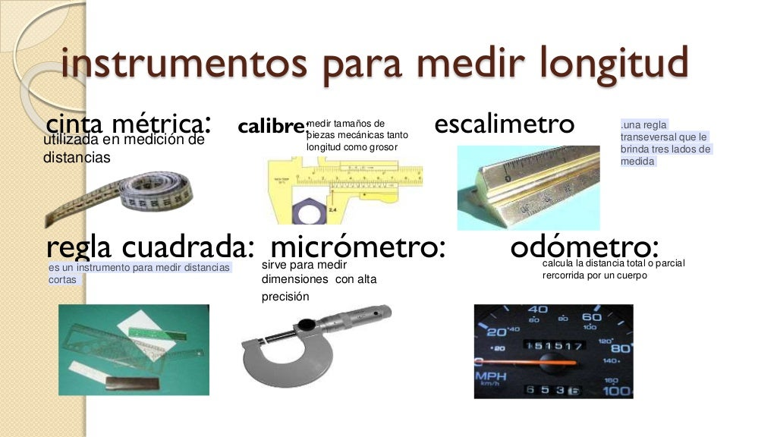

La relación entre ellas es:

1 decímetro = 10 centímetros

1 decímetro = 100 milímetros

1 centímetro = 10 milímetros

Unidades mayores

También hay unidades de medidas mayores que el metro que se utilizan para medir objetos o distancias grandes: la distancia entre 2 ciudades, la longitud de un río, la altura de las nubes….

Kilómetro (km)

Hectómetro (hm)

Decámetro (dam).

La relación con el metro es:

1 kilómetro = 1.000 metros

1 hectómetro = 100 metros

1 decámetro = 10 metros

La relación entre ellas también va de 10 en 10:

1 kilómetro = 10 hectómetros

1 kilómetro = 100 decámetros

1 hectómetro = 10 decámetros

***PRÁCTICA***

**ACTIVIDAD 1.** Dibuja las manecillas del reloj según indique la hora: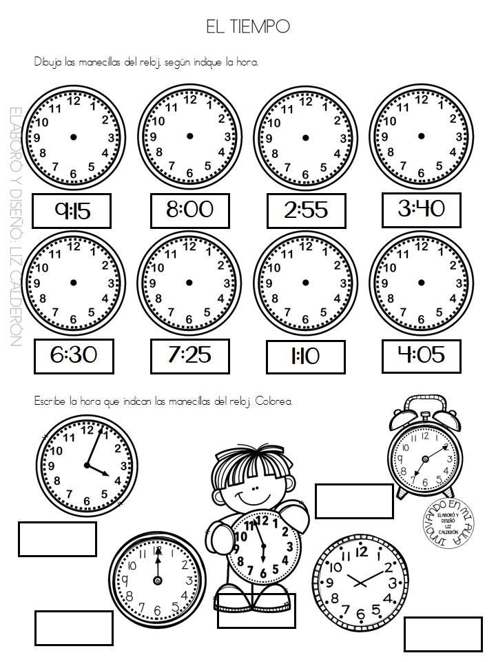

**ACTIVIDAD 2.** Escribe la hora que indica las manecillas de cada reloj:



**ACTIVIDAD 3.** Completa las siguientes tablas:

|  |  |
| --- | --- |
| **Mes** | **Nº de días** |
| Enero |  |
| Febrero |  |
| Marzo |  |
| Abril |  |
| Mayo |  |
| Junio |  |
| Julio |  |
| Agosto |  |
| Septiembre |  |
| Octubre |  |
| Noviembre |  |
| Diciembre |  |

Escribe los días de la semana:

|  |  |
| --- | --- |
|  | **Convierte en horas:** |
| **1 día** |  |
| **3 días** |  |
| **1 mes** |  |

**ACTIVIDAD 4.** Observa la regla y escribe cuántos centímetros mide cada objeto:

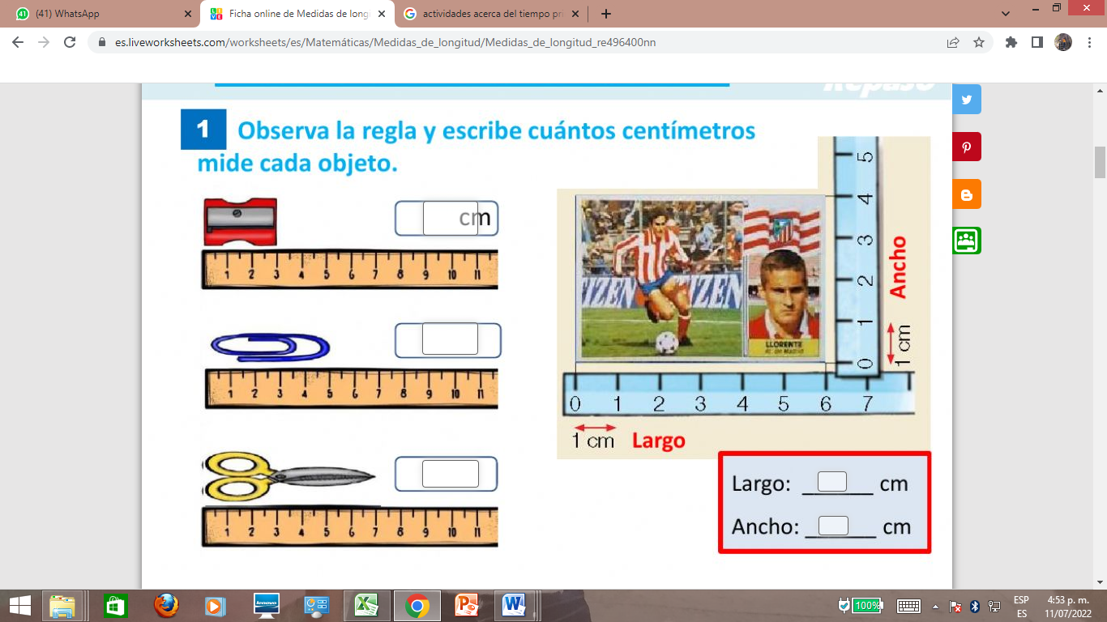

***VALORACIÓN ¿Qué aprendí?***

Encierra con rojo la respuesta correcta

1. Utilizando su reloj, Camilo supo exactamente que una pelota se demoró 2 segundos, 3 décimas y 5 centésimas en caer al suelo. ¿Cuál fue el reloj que Camilo utilizó?

